**河 北 大 学**

《MATLAB程序设计》  
实验报告

**班级：19级数学2班**

**姓名：王栋照**

**学号：20191001056**

2020年11月

**实验十、方程数值求解**

1. **实验目的**
2. 掌握代数方程数值求解方法。
3. 掌握常微分方程数值求解的方法。
4. **实验内容**
5. 分别用3种不同的数值方法解线性方程组：



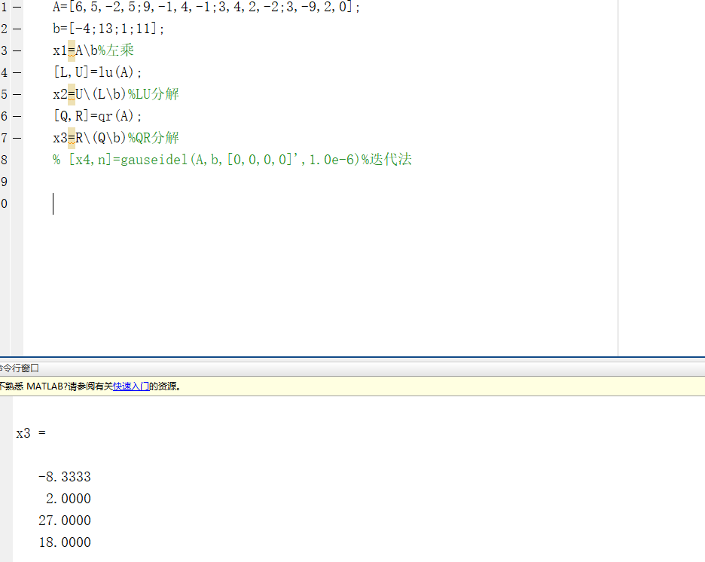

1. 求代数方程的数值解：

（1）在附件的根。

（2）在给定的初值，，下，求方程组的数值解：



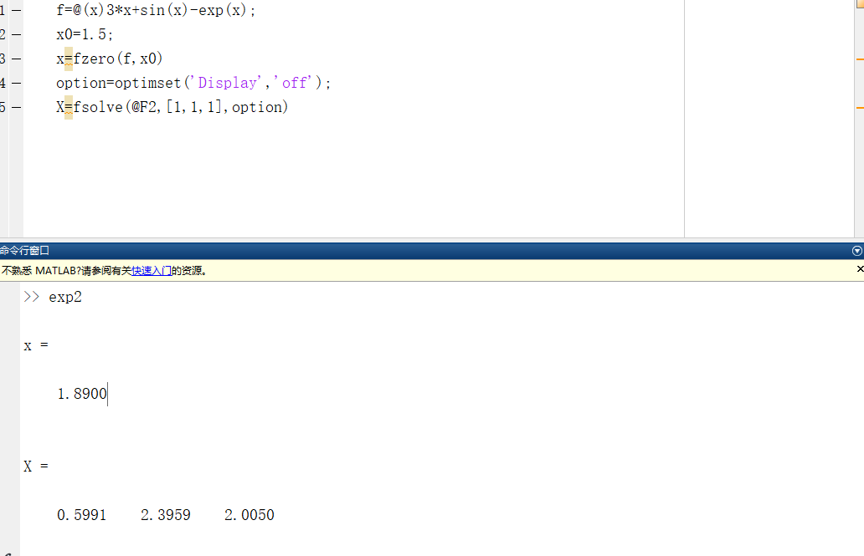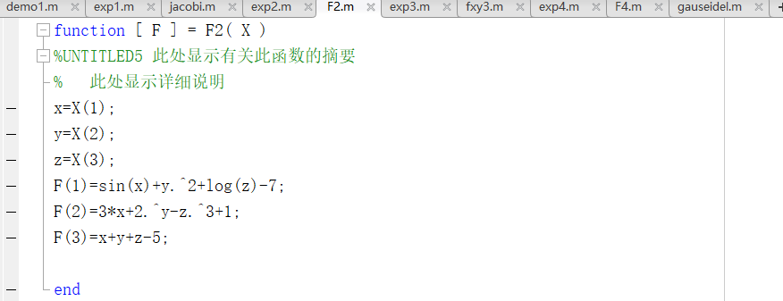

1. 求函数在指定区间的极值：
2. 在（0,1）内的最小值。
3. 在[0,0]附件的最小值点和最小值。

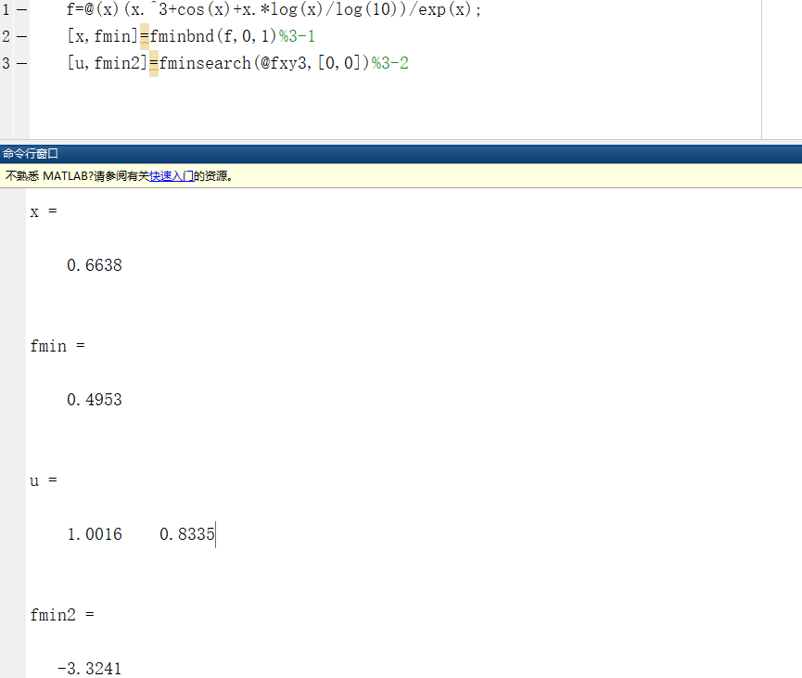

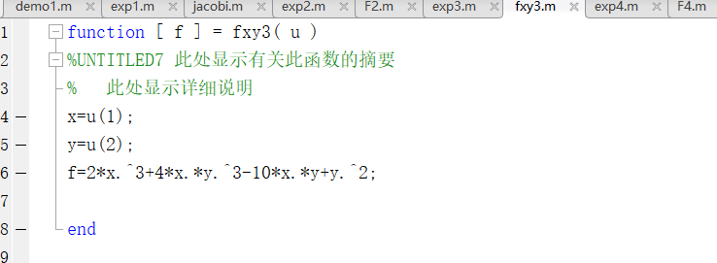

1. 求微分方程的数值解：
2. （改正：y(0)=1,y’(0)=1）

[t,x]=ode45('F4',[10,20],[1,1])

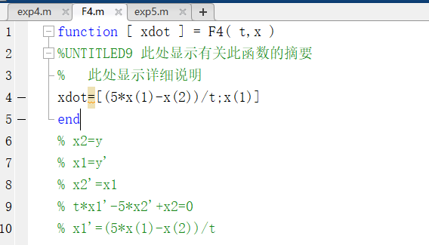

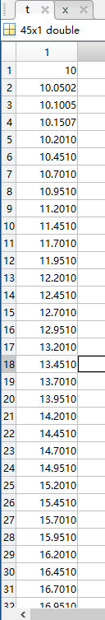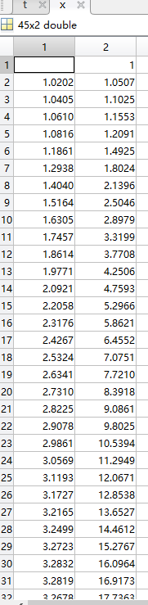

1. 求微分方程组的数值解，并绘制解的曲线：



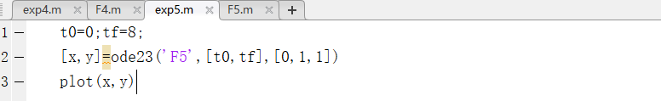

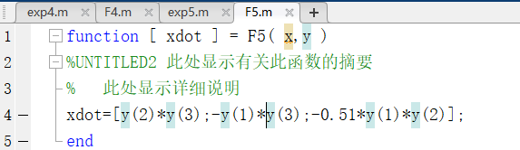

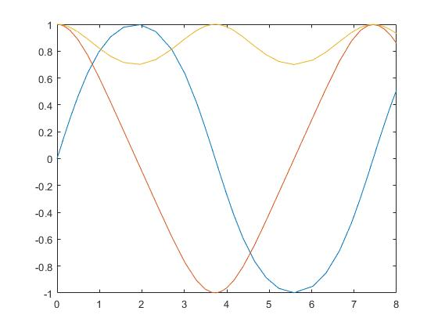

x =

0

0.0001

0.0005

0.0025

0.0125

0.0625

0.1632

0.3033

0.4829

0.7162

0.9849

1.2610

1.5678

1.9550

2.3287

2.7024

3.0153

3.2921

3.4889

3.6452

3.7538

3.8624

3.9941

4.1645

4.3835

4.6537

4.9265

5.2245

5.5861

6.0302

6.3428

6.6555

6.9371

7.1541

7.3238

7.4502

7.5765

7.7042

7.8706

8.0000

y =

0 1.0000 1.0000

0.0001 1.0000 1.0000

0.0005 1.0000 1.0000

0.0025 1.0000 1.0000

0.0125 0.9999 1.0000

0.0624 0.9980 0.9990

0.1621 0.9868 0.9933

0.2965 0.9550 0.9773

0.4563 0.8898 0.9454

0.6350 0.7722 0.8912

0.7944 0.6069 0.8233

0.9069 0.4203 0.7617

0.9780 0.2066 0.7155

0.9975 -0.0644 0.7016

0.9450 -0.3258 0.7377

0.8127 -0.5817 0.8141

0.6303 -0.7755 0.8927

0.4130 -0.9098 0.9552

0.2324 -0.9716 0.9858

0.0795 -0.9958 0.9980

-0.0289 -0.9986 0.9994

-0.1367 -0.9896 0.9949

-0.2640 -0.9634 0.9817

-0.4187 -0.9069 0.9538

-0.5935 -0.8034 0.9053

-0.7644 -0.6427 0.8373

-0.8859 -0.4609 0.7738

-0.9656 -0.2542 0.7235

-0.9985 -0.0014 0.7003

-0.9495 0.3092 0.7343

-0.8495 0.5247 0.7943

-0.6858 0.7256 0.8712

-0.4802 0.8751 0.9387

-0.2888 0.9554 0.9778

-0.1254 0.9902 0.9953

0.0002 0.9981 0.9993

0.1257 0.9901 0.9953

0.2494 0.9663 0.9833

0.4016 0.9136 0.9572

0.5100 0.8578 0.9305